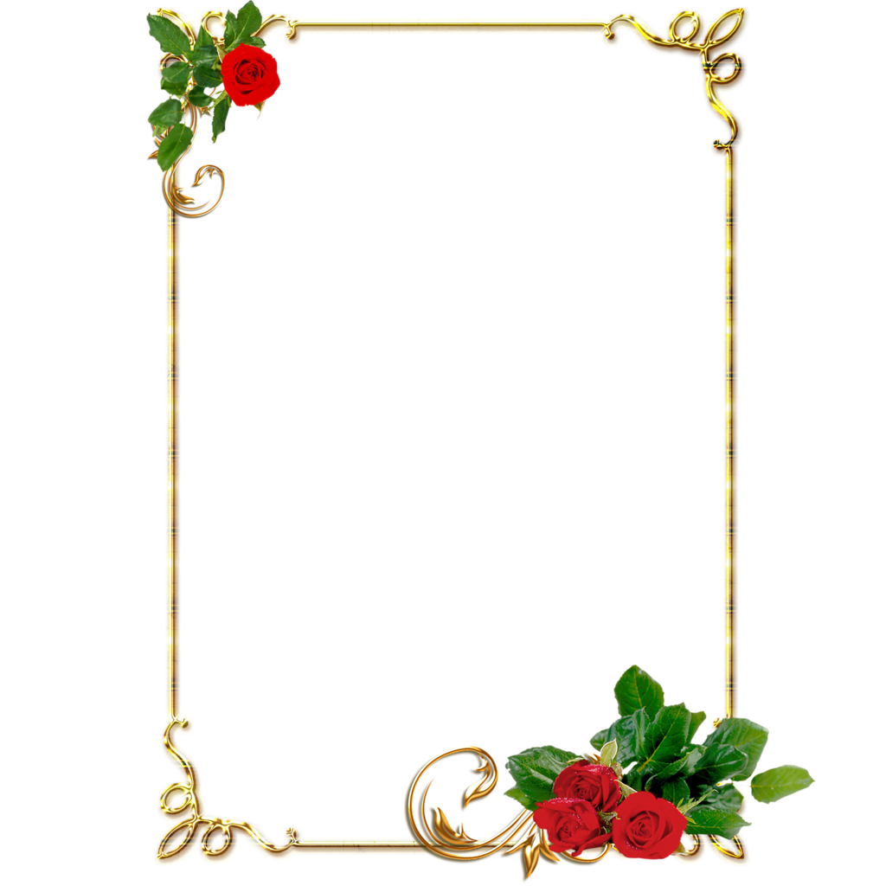 ***Ақшұқыр мектеп-лицейі***

***Математика әлеміне саяхат!***

***(сабақтан тыс шара)***

***Дайындаған:Бекешова Қалдыгүл***

***Тақырыбы: «Математика әлеміне саяхат»  математикалық сайыс***

***Мақсаты: Оқушыларды ойлана білуге, тапсырмаларды тиянақты, тыңғылықты орындауға баулу, әділ шешім айтуға, бірлікке ынтымақтастыққа, әдептілікке тәрбиелеу.***

***Міндеттері:***

***— Оқушылардың математикаға деген қызығушылығын арттыру, математикалық ойлау қабілетін дамыту, алған білімдерін тереңдету, кеңейту, есептеу дағдыларын жетілдіру.***

***— Оқушылардың зейінін, ойлау, зерде процестерін дамыту. Қиялын ұштап, қабілеттерін шыңдау, шығармашылық қабілетін дамыту.***

***— Дидактикалық, логикалық тапсырмалар арқылы оқушылардың ақыл-ой белсенділігін тәрбиелеу, ұйымшылдыққа, мәдениеттілікке, тиянақтылыққа баулу.  
Түрі: Жарыс сабақ***

***Әдістері:Сұрақ –жауап, сұхбаттасу, түсіндіру, көрнекілік, демонстрация***

***Сабақтың өткізілу формасы: Сынып болып жарысу***

***Көрнекілігі: Презентация***

***Сайыс сабақтың барысы: І Ұйымдастыру кезеңі***

***Жүргізуші: Қош келдіңіздер, қадірлі ұстаздар және оқушылар!  
Уа, жарандар, жарандар!***

***Мына бізге қараңдар***

***Мінекей залда тыныштық***

***Естілмейді дыбыс түк***

***Мұны біз де қостаймыз***

***Кешіккенді тоспаймыз***

***Ғылымдардың атасы***

***Математика пәнінен***

***“математика әлеміне сайысымызды бастаймыз.***

***Жүргізуші: Сайыста сендерге әр түрлі қызықты сұрақтар мен тапсырмалар  
ұсынылады. Сайыста жеңу үшін сендер белсенділік танытып,  
берілген сұрақтарға өзгелерден тезірек ойланып, жауап берулерің  
керек. Сайысқа қатысушылар:***

***2- сынып оқушылары  
Сайысымыздың бағдарламасымен таныстырайық:***

***Сайыс 2-турдан тұрады,әр бөлімде 3 тапсырмадан***

***1-тур***

***Жұлдызды ұяшық деп аталады***

***«Кім жылдам»***

***«Ойлан тап»***

***«Математикалық жұмбақ»***

***2-тур***

***«Бәйге» Ғылымның сырын ұғына***

***Шығыңдар білім шыңына.  
Ұқыптылық пен зеректік  
Жеткізер сіздердей өренді  
Жеңістің мынау шыңына –дей келе, «Бәйге» кезеңіне де жеттік. бұл кезеңде топ басшылары сайысы. Берілген сұраққа 1 мин ішінде қай оқушы көбірек жауап береді. Ұзындық бірліктерін ата***

***1.Екі қолда қанша саусақ бар, он қолда ше?***

***(10, 50)***

***2.120 минут  неше сағатқа тең?***

***(2 сағат)***

***3.Ұзындық өлшем бірліктерін ата***

***(сантиметр)***

***4. 1 т мақта ауыр ма, 1 т темір ауыр ма?***

***(тең)***

***5.Екі нүкте арасын қосқанда не пайда болады?***

***/ кесінді/***

***6.Тауық  бір аяқпен тұрғанда 5 кг, ал екі аяқпен тұрғанда неше кг болады?***

***(5 кг)***

***7.Қосу амалдарының компоненттерін ата?***

***/Қосылғыш, қосылғыш қосындының мәні/***

***8. 3х9=***

***/ 36/***

***9.350-150 дің айырмасы нешеге тең?***

***/200/***

***10. 5 жыл бұрын Ержан 3 жаста болған. Қазір Ержан неше  жаста?***

***/ 8 жас/***

***«Сиқырлы кесте»***

***«Ребус шешу»***

***Қорытынды кезең .***

***Жеңімпазды анықтау***

***Жүргізуші:  
-Ендеше, сайыстың қорытындысын шығарып, бүгінгі сайысымыздың ең тапқыр оқушылар тобын  атап өтсек.  Оқушыларды грамотамен марапаттау.  
Математика-толған тәртіп, мағына мен мән***

***Математика-толған тамаша заңдылық пен сән***

***Математика-толып жатқан терең сыр***

***Шетсіз, шексіз дариядай бейне бір-дей отыра бүгінгі сайысымызды аяқтауға рұқсат етіңіздер***

. 